Машина Тьюринга (МТ)
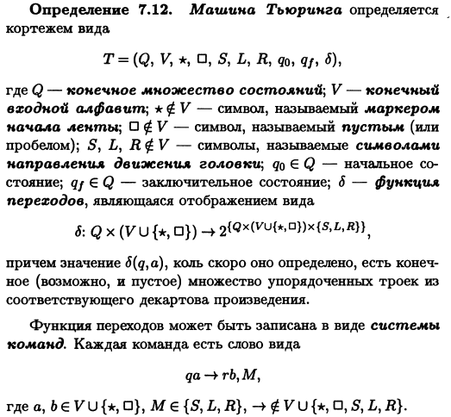

Конфигурация МТ и отношение выводимости на множестве конфигураций
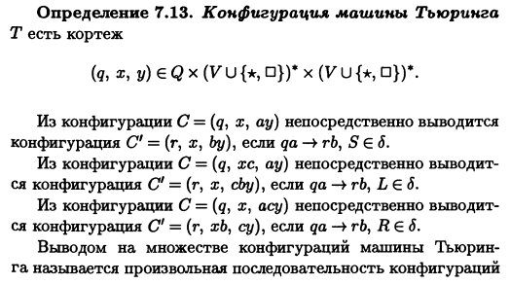

Вычислимость по Тьюрингу
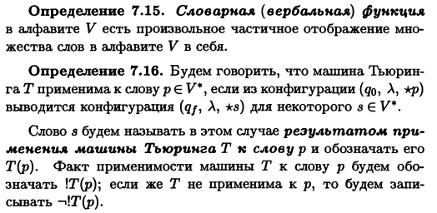
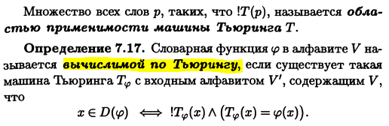

Нормальный алгорифм Маркова (НА)

Процесс работы НА со словом 3

Вычислимость по Маркову 3

Теорема композиции НА. Формулировка и доказательство. 4

Эквивалентность НА. Замыкание НА, естественное и формальное распространение НА на более широкий алфавит. Доказать эквивалентность НА и его замыкания. 4

Понятие перевода в двухбуквенный алфавит. Формулировка теоремы о переводе. 4

Определения изображения и записи НА. Примеры. Формулировка теоремы об универсальном НА. 5

Теоремы объединения, разветвления и повторения НА (формулировки). Построение НА, распознающего равенство слов. 5

Определения разрешимого и перечислимого языка. Связь разрешимости и перечислимости. Примеры. Доказать невозможность разрешающего НА для языка, для которого невозможен полуразрешающий НА. 6

Проблемы применимости и самоприменимости для НА Доказательство неразрешимости проблемы самоприменимости. 7

Доказать алгоритмическую неразрешимость проблемы применимости для НА. 7

Понятие рекурсивной функции. 8

(S, m, n) – теорема (формулировка). 9

